PROBLEMAS DE APLICACION DE ECUACIONES CUADRATICAS

**1.-** Determinar k de modo que las dos raíces de la ecuación x2 − kx + 36 = 0 sean iguales.

**2.-** La suma de dos números es 5 y su producto es −84. Halla dichos números.

**3.-** Dentro de 11 años la edad de Pedro será la mitad del cuadrado de la edad que tenía hace 13 años. Calcula la edad de Pedro.

**4.-** Para vallar una finca rectangular de 750 m² se han utilizado 110 m de cerca. Calcula las dimensiones de la finca.

**5.-** Los tres lados de un triángulo rectángulo son proporcionales a los números 3, 4 y 5. Halla la longitud de cada lado sabiendo que el área del triángulo es 24 m².

**6.-** Un jardín rectangular de 50 m de largo por 34 m de ancho está rodeado por un camino de arena uniforme. Halla la anchura de dicho camino si se sabe que su área es 540 m².

**7.-** Calcula las dimensiones de un rectángulo cuya diagonal mide 75 m, sabiendo que es semejante a otro rectángulo cuyos lados miden 36 m y 48 m respectivamente.

**8.-** Halla un número entero sabiendo que la suma con su inverso es fracción.

**9.-** Dos números naturales se diferencian en dos unidades y la suma de sus cuadrados es 580. ¿Cuáles son esos números?

**10.-**Dos caños A y B llenan juntos una piscina en dos horas, A lo hace por sí solo en tres horas menos que B. ¿Cuántas horas tarda a cada uno separadamente?

**11.-**Los lados de un triángulo rectángulo tienen por medidas en centímetros tres números pares consecutivos. Halla los valores de dichos lados.

**12.-**Una pieza rectangular es 4 cm más larga que ancha. Con ella se construye una caja de 840 cm3 cortando un cuadrado de 6 cm de lado en cada esquina y doblando los bordes. Halla las dimensiones de la caja.

**13.-**Un caño tarda dos horas más que otro en llenar un depósito y abriendo los dos juntos se llena en 1 hora y 20 minutos. ¿Cuánto tiempo tardará en llenarlo cada uno por separado?

**14.-**El largo de una sala rectangular es 3 metros mayor que el ancho. Si el ancho aumenta 3 m y el largo aumenta 2 m, el área se duplica. Halle el área original de la sala.

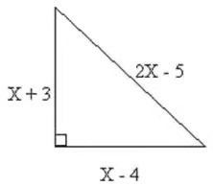**15.-**Halle el área y perímetro del triángulo rectángulo mostrado. Las dimensiones están en metros

**16.-**Bob hizo un edredón que mide 4 pies x 5 pies.  Él tiene 10 pies cuadrados de tela para crear un borde alrededor del edredón. ¿Qué tan ancho debe hacer el borde para usar toda la tela? (El borde debe tener el mismo ancho en los cuatro lados.)

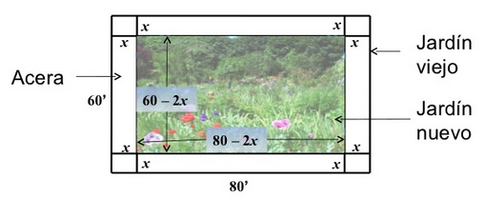**17.-**  Un jardín rectangular es 60 ft por 80 ft. Parte del jardín ha sido removido para instalar una acera de ancho uniforme alrededor de él. El área del nuevo jardín es la mitad del viejo jardín. Indique el ancho de la acera.

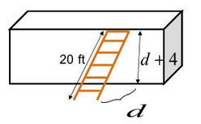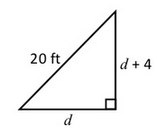**18.-**  Una escalera se reclina contra el edificio, como se indica en el dibujo. La escalera es 20 ft de largo. La distancia al tope de la escalera es 4 ft más grande que la distancia ***d*** del edificio. Encuentre la distancia ***d*** y la distancia tope de la escalera.

**19.-**  Una compañía fraccionadora de terrenos adquirió uno en $ 7.200 (dólares). Se había recuperado el costo total del terreno después de vender la totalidad, excepto20 acres, con utilidades de $ 30 por acre. ¿Cuántos acres se vendieron?

**20.-**  Un fabricante ha estado vendiendo bombillas a 6 dólares cada una y, a este precio, los consumidores han estado comprando 6.000 bombillas por mes. El fabricante desearía elevar el precio y estima que por cada dólar de incremento en el precio se venderán 1000 bombillas menos cada mes. El fabricante puede producir las bombillas a un costo de 4 dólares por bombilla. ¿A qué precio debería vender el fabricante las bombillas para obtener un beneficio de $ 16.000 dólares?